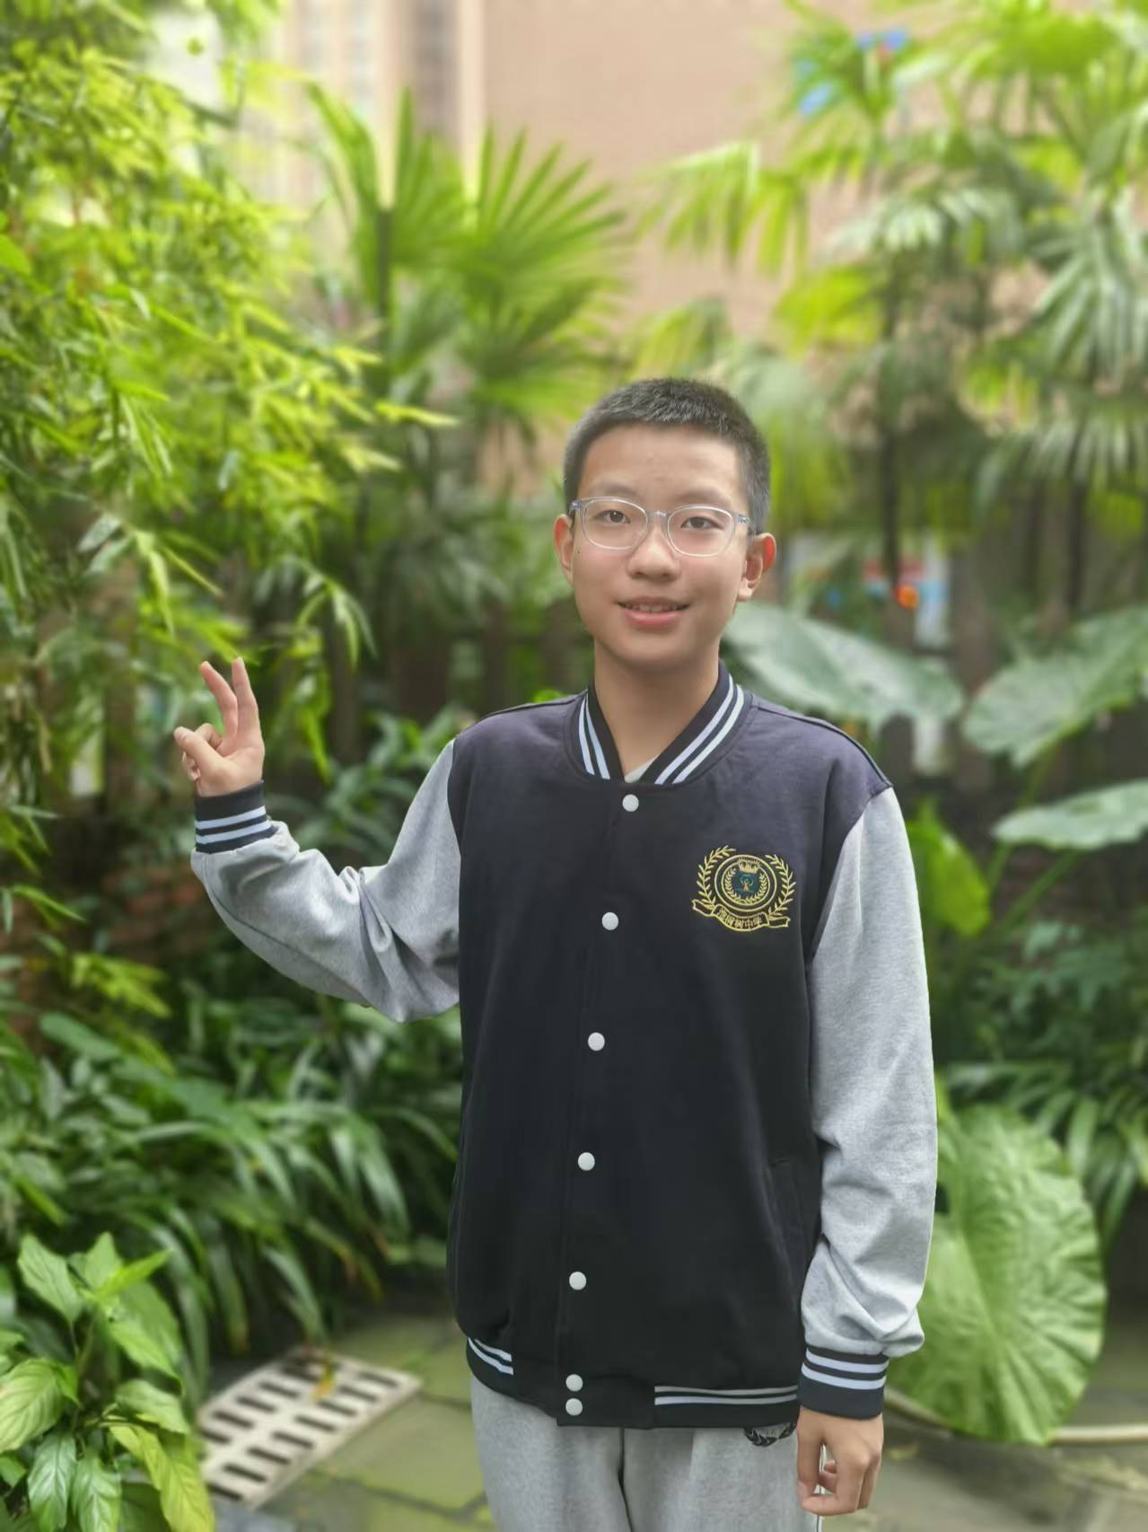

**英语A卷阅读理解分享**

泡桐树中学

27学部导师23班

**Part1:阅读题概述**

**一 中考涉及的阅读题题型及其分值**

**A 卷部分**

**八.阅读下列短文，根据短文内容选择最佳选项。(共15小题;每小题2分，计30分)**

分析：本题均为选择题，需要在阅读完材料后填写出说法最正确的一个选项

分值占比：每道题2分，一共有15道题，共30分

**B 卷部分**

1. **短文填空 从下面方框中选出10个单词，将其正确形，式填入短文，使短文意思正确、通顺(每词限用一次)。(共10小题;每小题1分，计10分)**

分析：本题有12个单词，需要选择10个单词作为答案，题目中的单词可以变形，如果一个小空单词正确并且变形正确可得全分，单词正确但是变形错误0分，单词正确，没有变形0.5分，其余0分

分值占比：每道1分，一共有10 道题，共10分

**二.补全短文 根据短文内容，从短文后的A~F选项中选出5个适当的选项补全短文。(共5小题;每小题1分,计5分)**

分析：本题给出6个可选项，5个需要填写，1个干扰项，主要考察文章关联能力

分值占比：每道1分，一共有5 道题，共5分

1. **阅读表达(共10小题;计20分)**

**1.完成图表 根据短文内容，完成图表格中所缺信息,(共5小题;每小题2分，计10分)**

分析：本题需要在读完材料后完成题目所给的表格，**不限制词数**

分值占比：每道2分，一共有5 道题，共10分

**2.** **任务型阅读 根据短文内容，按要求回答问题。(共5小题，每小题2分，计10分)**

分析：本题需要在读完材料后完成回答问题，每道题会给出词数限制(no more than x word(s) )表示不超过x词

分值占比：每道2分，一共有5 道题，共10分

**总结 ：新试卷结构下，阅读题占分共65分，其中A卷30分。加上新教材加入Reading Plus板块可以看出，新教材对阅读能力要求高**

**Part2:A卷阅读方法分享**

**一 A卷阅读题整体流程**

**Step 1 : 阅读题目（不看文章）**

**翻译题目的意思，猜测文章主题、内容，做好阅读准备**

**Step 2 : 通读材料**

**了解文章主题，段落大意，勾画坑点，在脑袋中梳理文章大致内容**

注意but, however, oh no等有转折意思的单词/词组

Eg.

1.Let me count: one, two, three, four five… fourteen, I can see fourteen ducks.Oh no! Another duck is under the tree.

2. You can take 50 % off

**Step 3 : 分别回答题目**

**依次在文章中定位题目内容，填写正确答案**

**Step 4 : 检查（做完所有试题后）**

**二 不同题型解题技巧（A卷篇）**

**题型1：细节捕捉题**

**特点：主要考察原文具体信息**

**关键词：what, how, where, who, which, when, why, how many/how much**

**解题方法：**

**1.定位原文关键词，锁定区域，并勾画原句**

**2.阅读上下文，筛选答案（注意坑点！！！）**

**3.如果涉及逻辑推断，一定要在原文中有明确证据**

**举个例子：**

（2024年成都中考第71题）

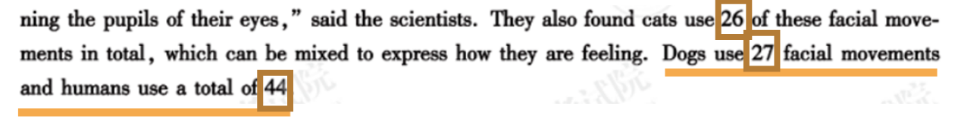原文中找到的答案：

44 > 27 > 26,所以答案是A

**题型2：词义猜测题**

**解题方法：（同样适用于阅读时遇到不会的单词）**

1. **从构词法角度：去掉前缀后缀后看单词原本意思是否认识，如果认识就根据前缀后缀的意思推出最终意思 适用于长单词**

**2.根据上下文语境，逻辑关系，短语句子意思或生活常识猜测词语含义**

**3.如果实在不会，就用排除法，将选项中的中文意思带入原文翻译，看哪个读的通就选哪个**

**举个例子：**

unforgettable意思

去掉前缀”un”, 后缀”able”, 得到词根为forget, 意思为忘记

Able表示能…, 所以forgettable表示能忘记的

Un 表示不…, 所以unforgettable表示不能忘记的，难忘的

**题型3：中心题、主旨题**

**“你可以在报纸的哪个部分找到这个文章？”**

**“这个文章想告诉我们什么道理？”**

**解题方法：**

**1.通读文章，梳理好逻辑，弄清楚文章讲了什么**

**2.寻找文中心句，主旨句**

**3.可以使用排除法**

**4.不要哪个选项说的好听就选哪个选项，文章中得有依据**

**举个例子：**

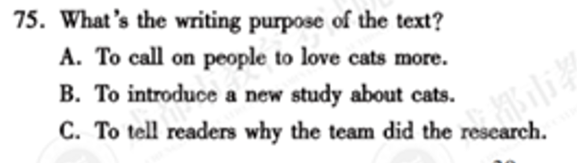

（2024年成都中考第75题）

A选项文章中没有明确的句子呼吁我们爱护猫，排除

B选项符合文章整体内容，正确

C选项文章中没有讲述原因，排除

**题型4：观点题**

**“What do/does xxx think of xxx?”**

**解题方法：**

**1.文章中找答案（直接的描写，感情色彩的词语…），注意完整性**

**2.如果是问作者观点，可以寻找文中心句，主旨句**

**3.不要带入个人观点**

**题型5：其他类型的题**

**解题方法：**

**1.根据题目要求来**

**2.排除法**

**三 其他方法**

**1.耐心作答，做个耐心的阅读者**

**不要跳读，不要根据生活经验直接选择答案**

1. **平时多关注阅读，可以看一些英文报纸、报刊，多练习**

**推荐阅读资料：**

|  |  |  |  |
| --- | --- | --- | --- |
| **名称** | **21世纪英语报** | **学英语报社环球阅读** | **阅读探索者** |
| **图片** | **二十一世纪学生英文报初一2023年10月第2期封面图片－杂志铺zazhipu.com－领先的杂志订阅平台** |  |  |
| **备注** | **难度一般，有题目，文章经典，但是报纸太大有点难翻阅，1周1期** | **难度一般，有题目，**  **文章经典，好翻阅，**  **紧贴时事，2周2期** | **贵，文章难但是经典，文章引导全面** |

1. **多积累单词，全面积累单词，多进行单词间的联想**

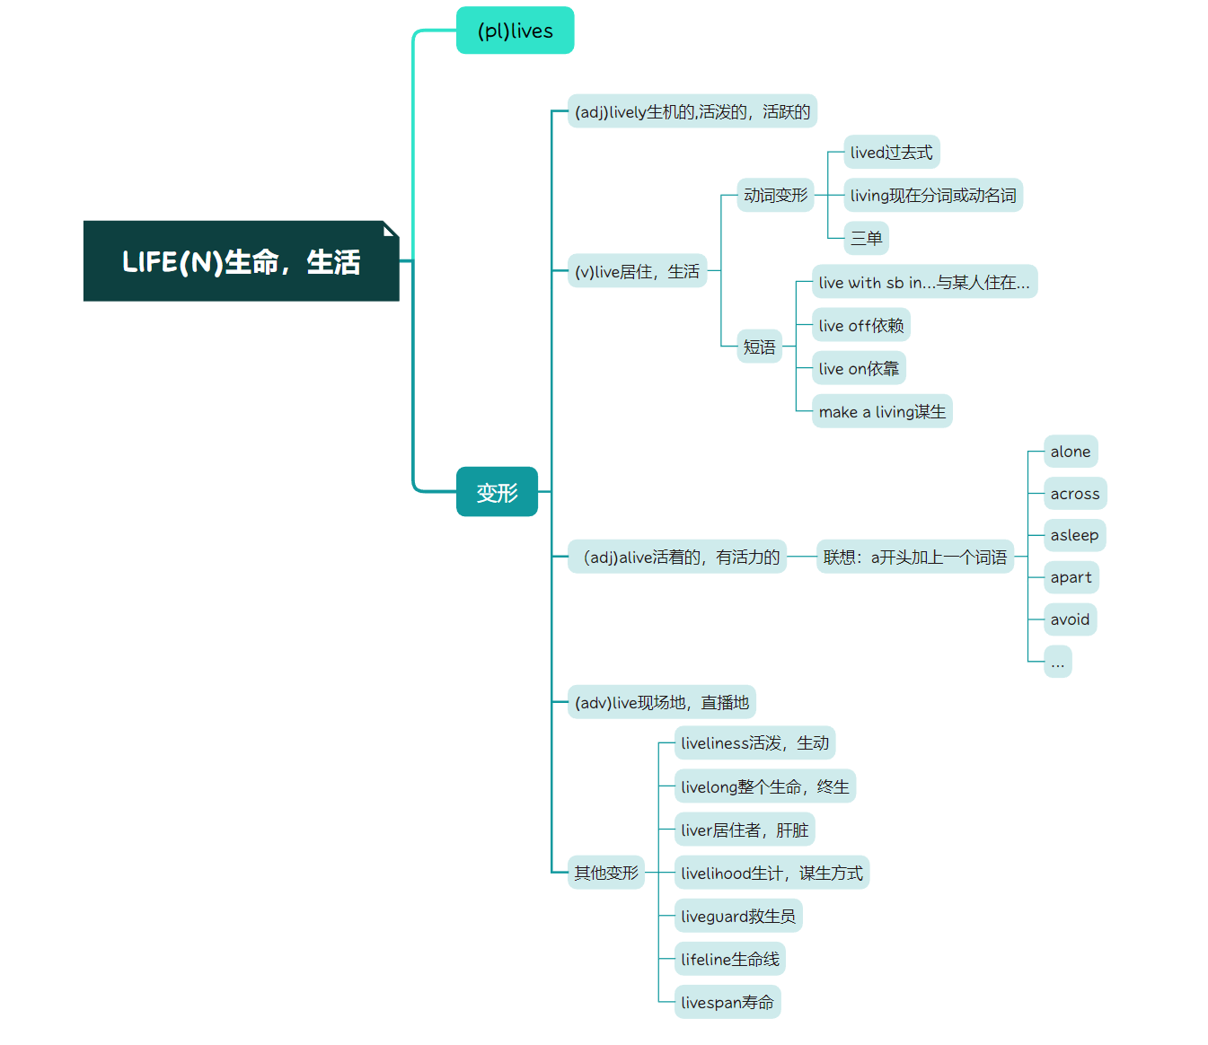**全面积累life这个单词的示例：**

**4.勾画：提醒自己，方便检查**

**1）.勾画一些细节捕捉题的原文证据，标注题号**

**2）.勾画需要数数的题的数据**

**3）.勾画中心句、主旨句**

**4）.勾画表达作者观点或情感的句子**

**5）.勾画人物基本信息**

**5. 检查的方法**

**1）.如果时间充足，重新做一遍阅读理解，然后对答案**

**2）.如果时间不充足，直接看写了题号的勾画好的句子，比对检查**

**3）.检查答题卡有没有填涂正确，即使是不会的题也要蒙一个答案，**

**33%正确**

**6. 用好AI工具**

**1）Kimi AI: kimi.moonshut.net**

**2）Coze : coze.cn**

**Kimi使用方法：**

**打开网页后直接在问答框里输入问题,等待回复即可。**